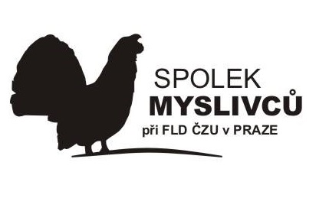
Spolek myslivců při FLD ČZU v Praze
Kamýcká 1176
165 21 Praha 6 – Suchdol

ŽÁDOST O UKONČENÍ ČLENSTVÍ VE

SPOLKU MYSLIVCŮ PŘI FLD ČZU V PRAZE

PŘEDSEDOVI SPOLKU

Jméno a příjmení člena ………………………………………………….

Důvod (žadatel není povinen vyplnit):

…………………………………………………………………………

…………………………………………………………………………

Dovoluji si Vás touto cestou požádat o ukončení členství ve Spolku myslivců při FLD ČZU v Praze.

Myslivosti zdar!

V Praze dne …………………….. ……………………………………………
(podpis žadatele)

Vyjádření organizace: ……………………………………………………………..

Dne……………….. ……………………………….
(podpis řídícího schůze)

